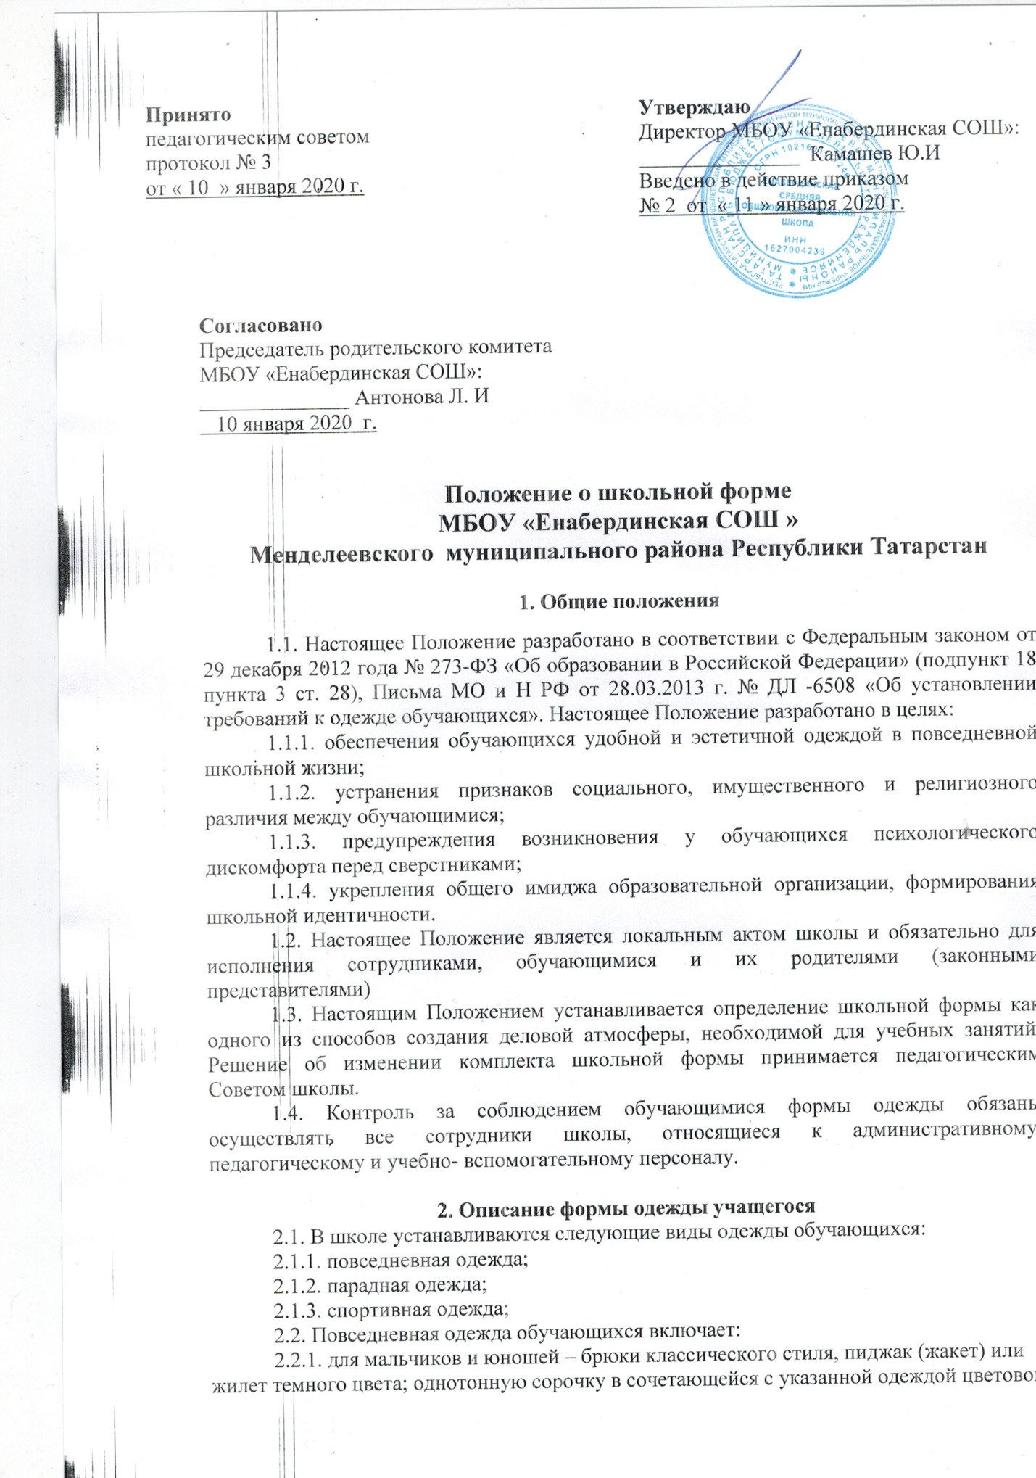

гамме, аксессуары (галстук, поясной ремень); в холодное время года – джемпер, свитер, пуловер темного цвета;
2.2.2. для девочек и девушек - «ретро-платье» коричневого цвета, не обтягивающее тело, которое может быть дополнено белым или черным фартуком, воротником (длина платьев не выше 10 см от верхней границы колена).
2.3. Парадная одежда используется обучающимися в дни проведения праздников и торжественных линеек.
2.4. Для мальчиков и юношей парадная школьная одежда состоит из повседневной школьной одежды, дополненной белой сорочкой и праздничным аксессуаром – галстуком.
2.5. Для девочек и девушек парадная школьная одежда состоит из повседневной школьной одежды, дополненной белым фартуком и праздничным аксессуаром – бантом.
2.6. Спортивная одежда обучающихся включает футболку, спортивные шорты или спортивные брюки, спортивный костюм, кеды и кроссовки.
2.7. Одежда обучающихся должна соответствовать погоде и месту проведения учебных занятий, температурному режиму в помещении.
2.8. Внешний вид и одежда обучающихся школы должны соответствовать общепринятым нормам классического стиля.
2.9. Не допускается:
2.9.1. использовать в одежде массивные украшения (бусы, броши, серьги, кольца, ремни с массивными пряжками), яркий макияж и маникюр;
2.9.2. брюки и юбки с заниженной талией, накладными карманами, декоративными деталями в виде вышивки, заплат, порывами ткани, неоднородным окрасом ткани, запрещается носить джинсы;
2.9.3. разноцветные рубашки, блузки, кофты ярких цветов, с контрастной цветовой гаммой, яркими надписями и любыми изображениями
2.9.4. одежда, обувь и аксессуары с яркой агрессивной фурнитурой, символикой неформальных молодежных объединений, пропагандирующих противоправное поведение.
2.9.5. Не допускается ношение обучающимися одежды, обуви и аксессуаров с травмирующей фурнитурой; одежды с яркими надписями и изображениями (за исключением спортивной одежды, носимой в помещениях для занятий физической культурой и спортом); одежды и аксессуаров, содержащих символику экстремистских организаций, а также пропагандирующих психоактивные вещества и противоправное поведение; атрибутов одежды, закрывающих лицо (кроме случаев, обусловленных состоянием здоровья обучающихся).
3. Ответственность учителей, администрации школы, обучающихся и родителей (законных представителей), разрешение спорных вопросов.
3.1. Единая школьная форма является обязательным требованием к внешнему виду обучающегося.
3.2. Обучающийся обязан носить повседневную школьную форму ежедневно.
3.3. Спортивная форма в дни уроков физической культуры должна быть принесена с собой в отдельном пакете. Ученики переодевают спортивную и школьную форму до и после урока физической культуры.
3.4. Не допускаются действия администрации школы и членов педагогического коллектива, направленные на принуждение родителя (законного представителя) ребенка приобретать одежду учащегося у конкретного поставщика (производителя).
3.5. Общий вид одежды обучающихся принимаются педагогическим Советом школы.

